Medlemsförsäljning Restaurangchansen

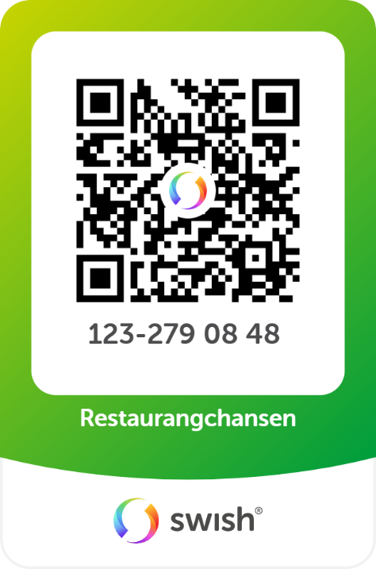
För att öka föreningens omsättning har beslut fattats att sälja restaurangchansen under säsongerna 2024 och 2025. Alla aktiva medlemmar i föreningen behöver bidra och kommer tilldelas minst 3 värdekoder att sälja, men man får mer än gärna sälja fler.
Koderna kostar 300 kronor styck och ger tillgång till tusentals rabatter för ett år framöver från aktiveringsdatum. Föreningen erhåller 50% av denna summa, samt ett sponsringsavtal med restaurangchansen.
I appen finns sedan för den som köpt en kod rabatter från lokala och nationella aktörer.
Exempel på lokala är:
Kompislandet, Sibylla, Restaurang Koppardalen, Nordic Wellness, Burger King, Waynes Coffee, Coop Krylbo, Inter Sport, Grill House, Kronans Apotek och Per Kvadrat.
Men man får tillgång till alla rabatter i alla städer (100 +) med en enda kod. Utöver det finns även flera onlinebutiker.
Tillvägagångssätt:
I samband med ett föräldramöte/lagmöte kommer de fysiska foldrarna, som innehåller en aktiveringskod, att delas ut. Alla som erhåller dessa kommer att skrivas upp på en lista.
Man får sedan sälja dessa till familj, vänner, kollegor osv. Man samlar in pengarna för det antal koder man sålt och sedan swishar medlemmen (spelare och ledare) in hela summan till föreningen.
Exempel:
Säljer spelaren 3 stycken koder, så samlar man in 900 kronor som man sedan i en swish skickar till föreningen.
Det swishas in till nummer 123 279 08 48 och i meddelande skriver man namn, lagtillhörighet samt antal koder sålda:
”Anna Andersson PF2017 3 stycken”

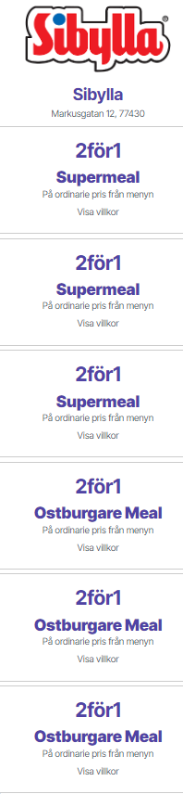
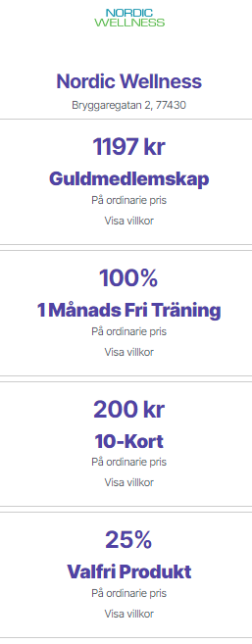
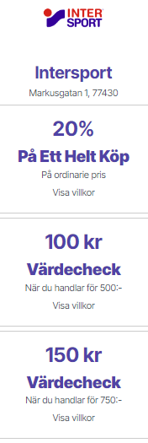
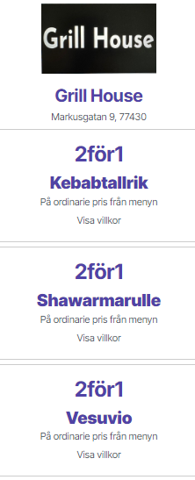
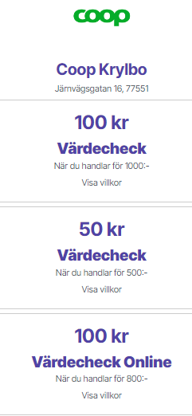
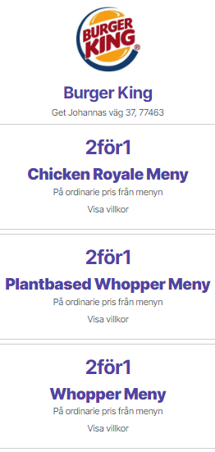
Rabatter Avesta:
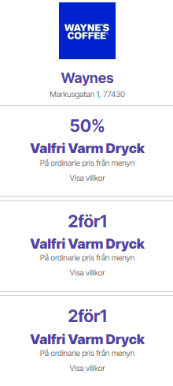
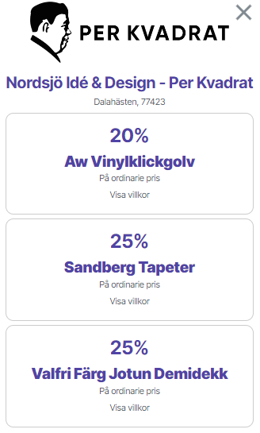
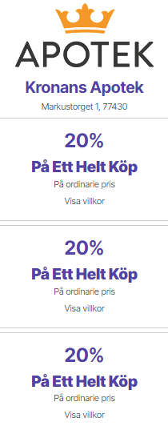
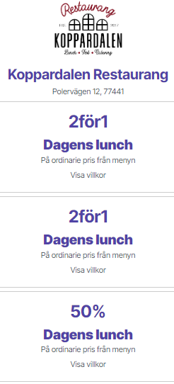
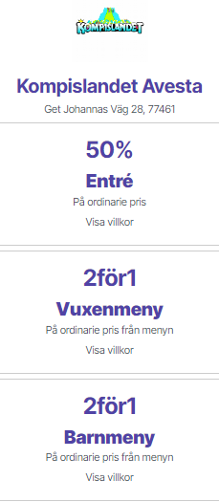
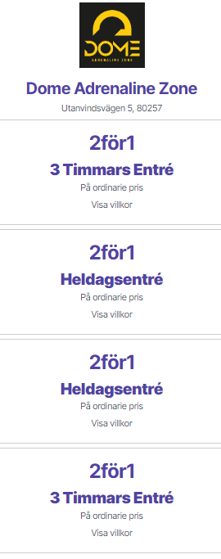
Rabattexempel andra städer:
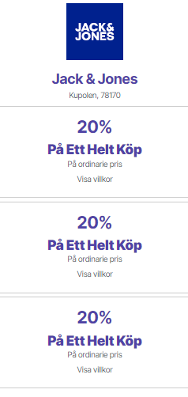
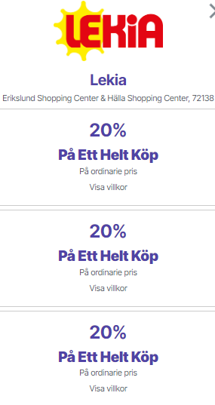
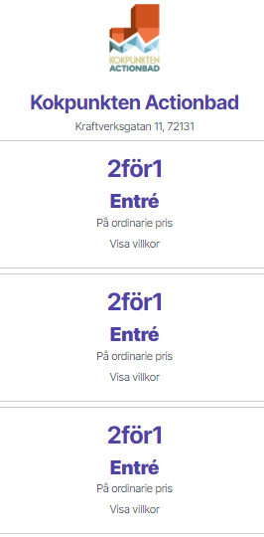
Gävle: Västerås: Borlänge:

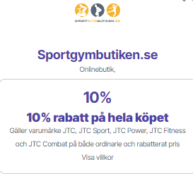
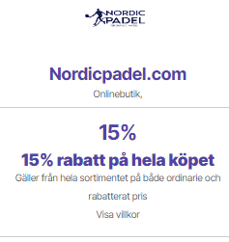
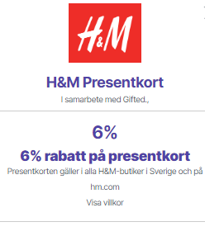
Online:

Och mycket mer…

